**大中票券債券市場展望雙週報 2017/1/16**

By Peter

**市場回顧**

美債10y利率過去兩週在2.30%~2.50%區間整理，市場等待川普新政府就任後的新政表現。由於市場預估聯準會今年有三次升息的機會，利率偏向高檔整理的格局。上周五，美債10y利率收在2.396%。

台債10y利率走勢在這兩週期間內，呈現量縮整理格局，在農曆年前，以及新5年券標售前，交易商操作保守。新5年券A06102，在發行前交易上場後，從0.90%下跌，至0.80%附近遇到初步壓力，轉為橫盤整理。上週5y利率收在0.81%，10年券利率則收在1.15%。

英國周日泰晤士報報導，英國首相梅伊本周說明退出歐盟的談判策略時，可能會提出傾向「硬脫歐」的計畫，宣稱英國有意跟歐盟一刀兩斷，退出歐盟單一市場，以換取重新控制英國邊境與司法。

~報摘

**歐債十年期利率走勢圖**

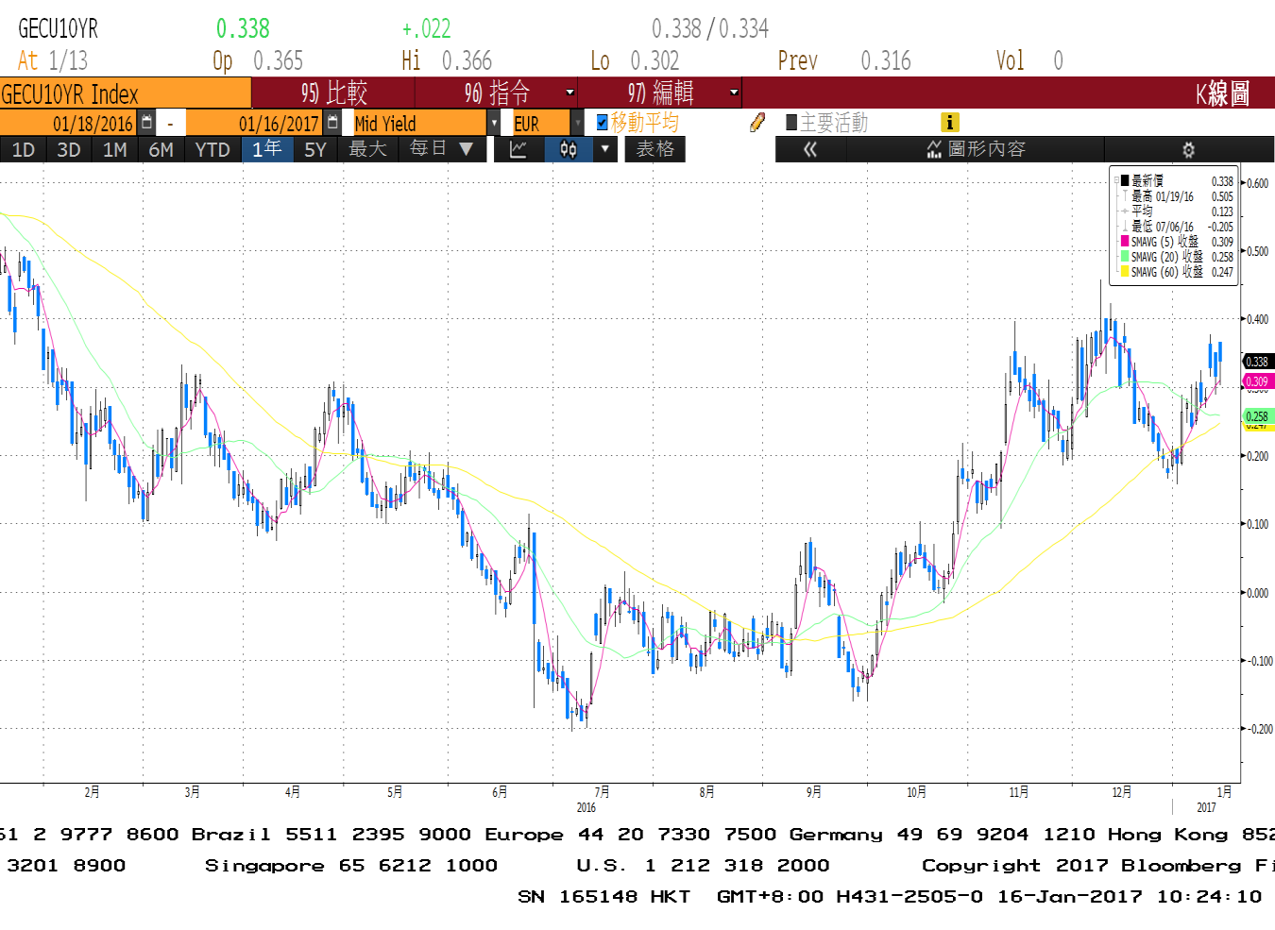

**美債十年期利率走勢圖**

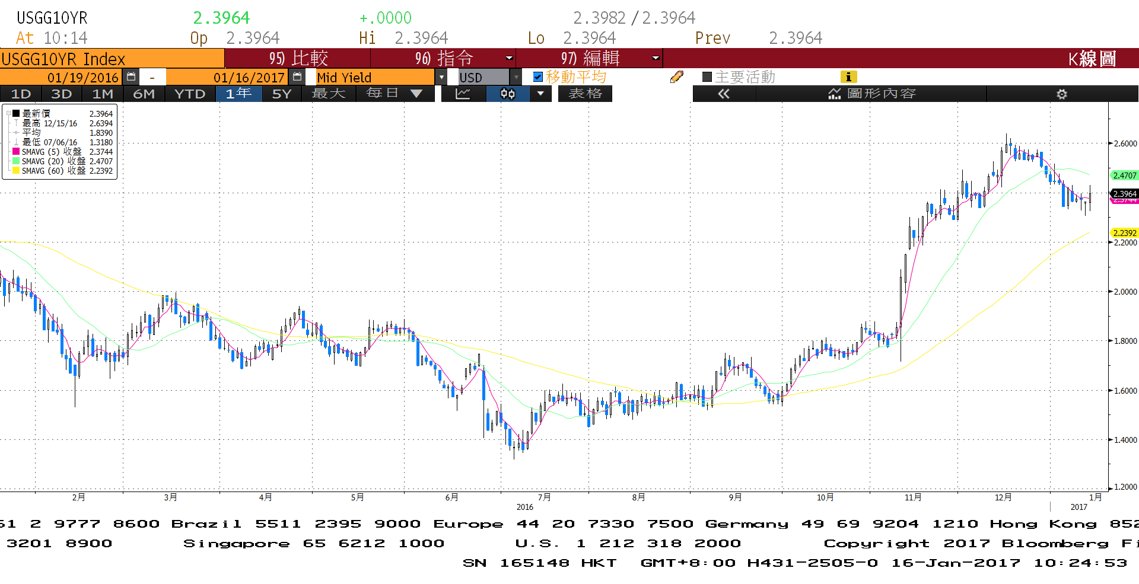

**日債十年期利率走勢圖**

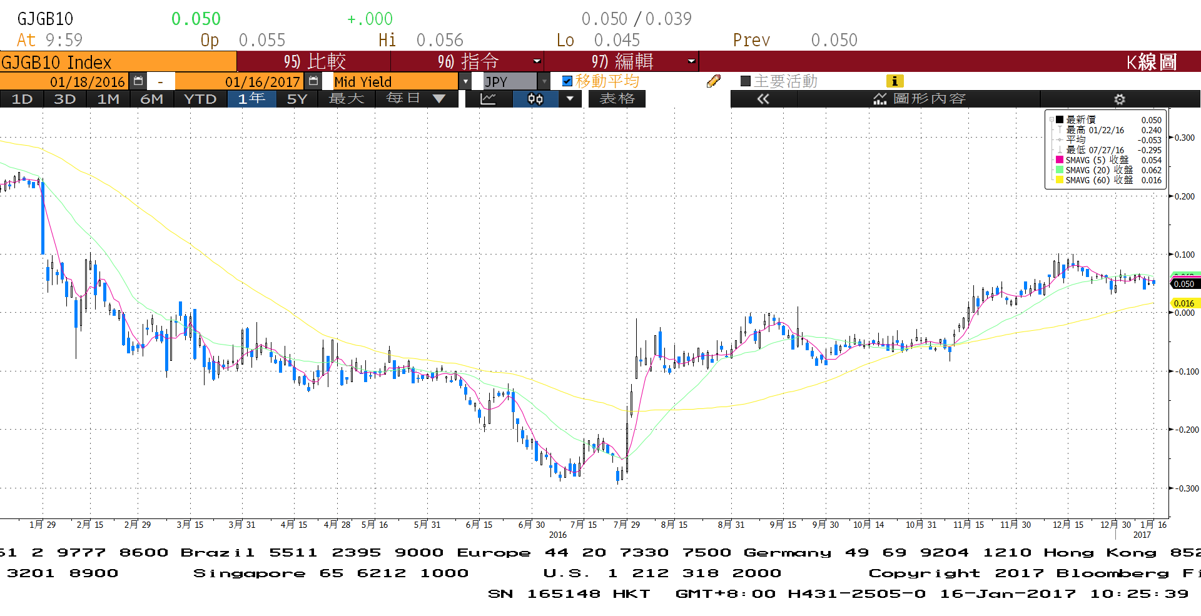

**台債十年期利率走勢圖**

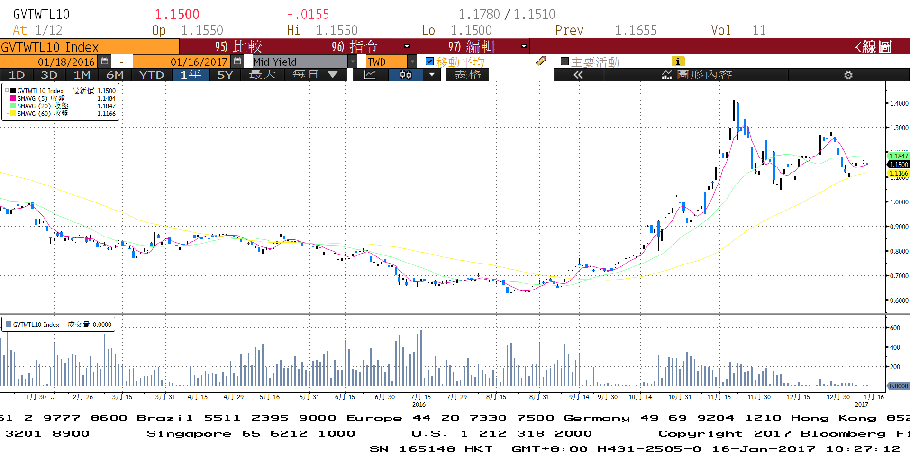

**各國殖利率走勢圖**

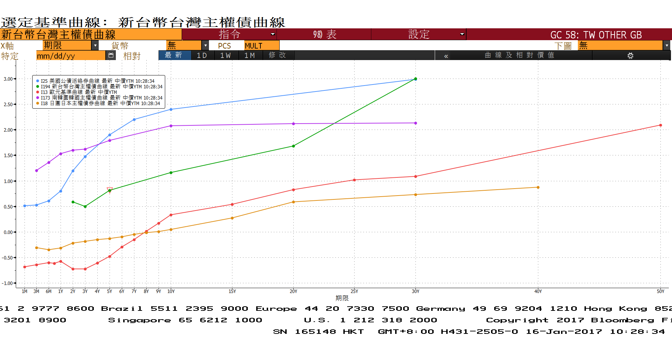

**經濟數據圖**

**美國供應管理協會全國製造業採購經理人指數 經季調**

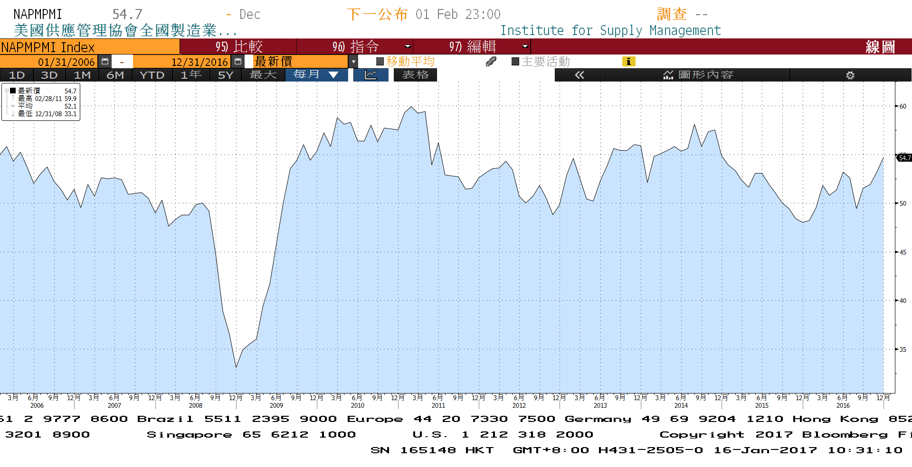

**台灣實質消費者物價指數 未經季調(年比) 2006=100**

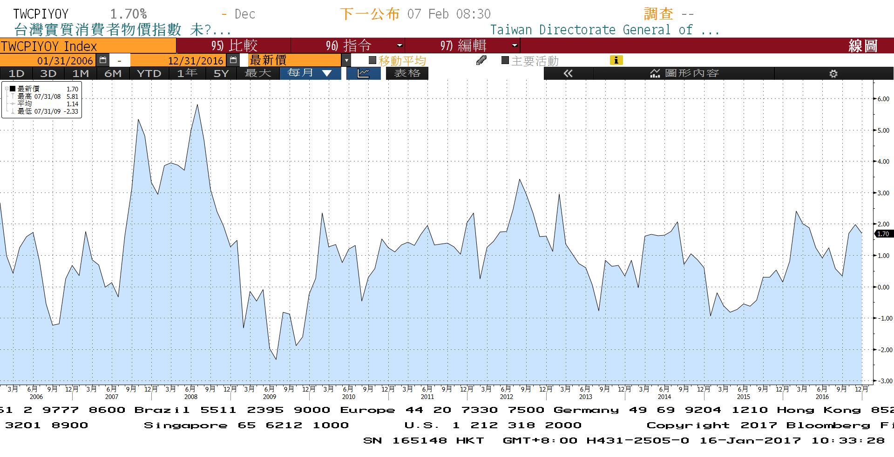

**中國製造業採購經理指數**

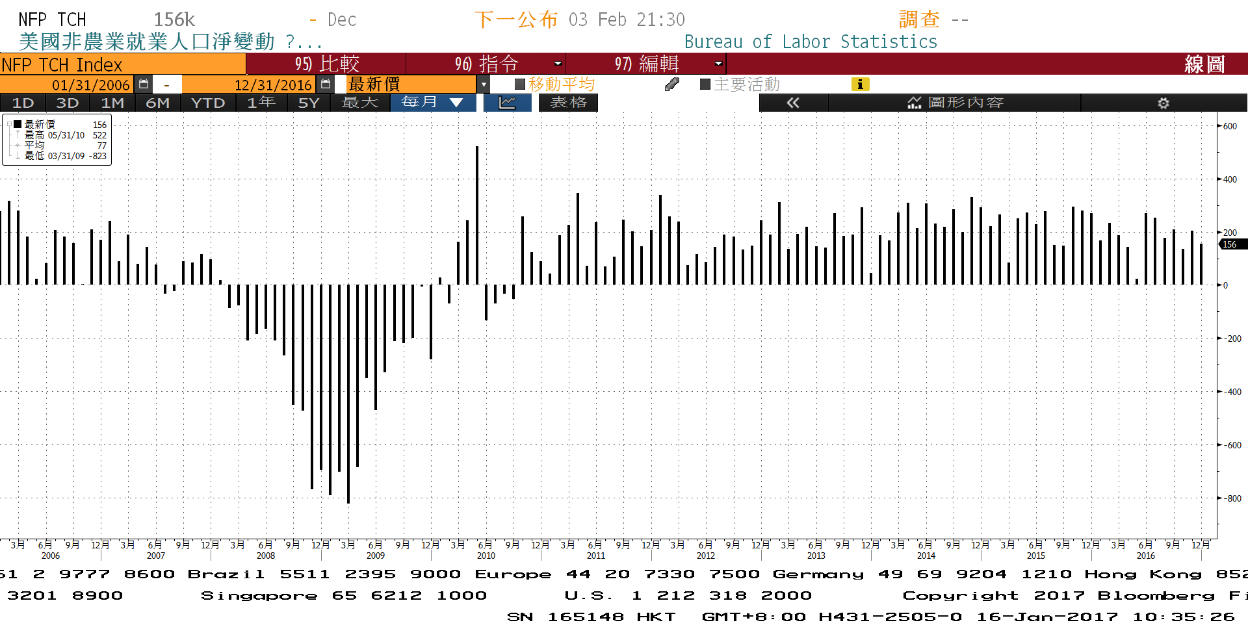

**商品指數**

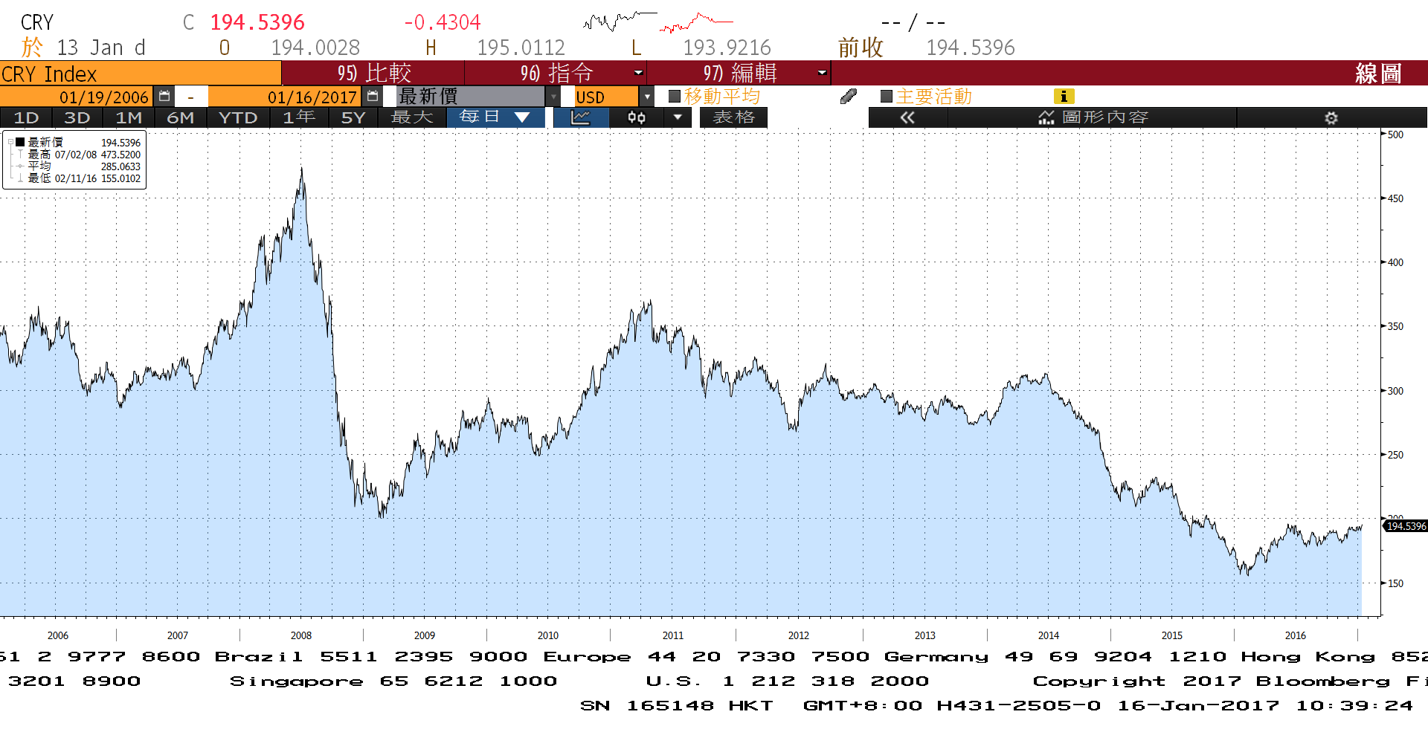

**經濟數據預估**



**市場展望**

近期利率走勢，從技術面來看，美債10年期利率月線走勢在2.50%附近轉為下彎，惟季線仍是上漲趨勢，利率可能陷入區間整理格局。台債利率技術面上，10年期利率成交清淡，5年期利率則較為偏多。

經濟數據方面，本週有台灣的12月外銷訂單、美國的12月CPI、12月建築許可，德國12月的CPI指數、1月的ZEW經濟景氣指數。籌碼面，本周會標售A06102的五年期債券，發行量僅250億元，籌碼相對稀少。台債操作上，目前利率漲勢停止，成交量較少，10年券利率較抗跌，5年期利率較偏多。美債利率可能橫盤整理，5y及10y的利率中性偏多看待。預估債市利率為區間震盪的局面，近期10y利率先看1.12%~1.24%區間。